**Le sapin de Noël**

Pseudo-réseau littéraire pour le 2e cycle du primaire

Symbole des fêtes, de réjouissances et de cadeaux, le sapin de Noël est présent partout à Montréal et au Québec du premier décembre jusqu’au début janvier. Ce réseau est conçu pour expliquer aux enfants la raison qui nous amène à installer un sapin dans les maisons, à le décorer et à le garnir et à mieux connaitre les symboles autour du sapin de Noël.

* **Carte sémantique**

Pour débuter le réseau, demander aux élèves de faire une carte sémantique avec les mots « sapin de Noël » au centre. Nous connaitrons donc l’étendue du vocabulaire connu des enfants. Vous pouvez utiliser des logiciels pour faire votre carte. Pour l’exemple, j’ai utilisé MINDOMO (Pour la CSDM, logiciel gratuit dans le « Centre logiciel » Voyez l’exemple dans le dossier.

* 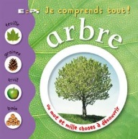**Première lecture:** **Documentaire**

*Je comprends tout! Arbre*,Gallimard Jeunesse, 2006

<https://www.livresouverts.qc.ca/index.php?p=il&lo=36427>

Arbres du froid

La lecture de cette double page d’un documentaire va nous renseigner et nous informer sur les conifères et aussi sur le sapin de Noël. (p.12-13)

Ce livre peut être difficile à trouver mais vous pouvez en choisir un autre. Le but est de voir qu'un sapin est un conifère, qu'il garde ses feuilles (aiguilles) malgré les changements de saisons.

* 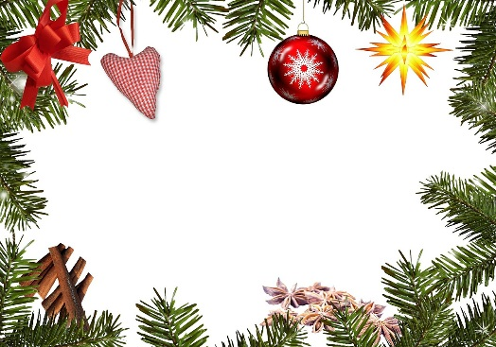**Deuxième lecture :**

Série de 7 textes informatifs

Les élèves liront en équipe différents textes informatifs sur les origines du sapin de Noël. J’ai sélectionné 7 textes de différents niveaux. Selon les textes que vous choisirez, demander aux élèves de partir à la recherche de différentes informations concernant cet arbre dans leur texte. Les membres d’une même équipe lisent le même texte et sélectionnent l’information qu’ils considèrent pertinente et importante. Une fois les éléments sélectionnés, refaire des équipes pour qu’il y ait un porteur d’un texte par équipe. (Quelle est l’origine de l’utilisation du sapin pour Noël ? Provient de quelle époque ? À quel endroit est apparu le premier sapin de Noël au Québec ?)

**7 textes informatifs**

* **Troisième lecture :**

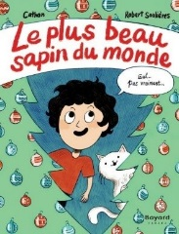

*Le plus beau sapin du monde*, Robert Soulières et Cathon. Bayard Canada

Récit, point de vue d'un papa et d'un enfant au sujet du sapin de Noël qu’ils sont allé chercher.

Lecture interactive: Voir la planification dans le dossier

* 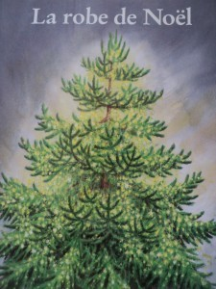**Quatrième lecture:**

*La robe de Noël,* Satomi Ichikawa, École des loisirs, 1999

Récit, point de vue de deux sapins.

Lecture interactive: Voir la planification dans le dossier.

* **Cinquième lecture: journal**

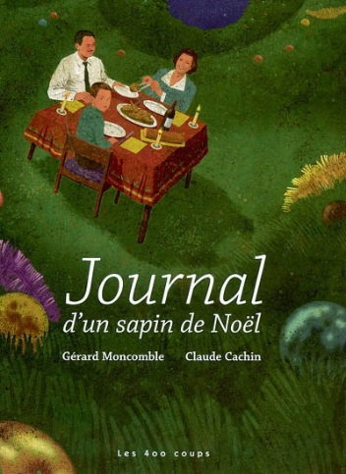

*Journal d'un sapin de Noël,* Gérard Moncomble et Claude Cachin, Les 400 coups, 2003.

Voir l’activité proposée dans le dossier.

Plusieurs autres livres, vous sont proposés. Vous pouvez ouvrir les documents et choisir le livre ayant les particularités que vous souhaitez pour compléter le projet sur les sapins de Noël.

J’ai concocté deux activités d’apprentissage en mathématique, une activité en sciences, en arts et j’ai noté dans les fiches des différents livres quand un aspect peut être traité dans les différentes matières au programme.

À la fin du projet, vous pouvez reprendre la carte sémantique que vous avec élaborée avec vos élèves et vous pourriez l’enrichir des nouvelles connaissances acquises.

Je vous souhaite beaucoup de plaisir à lire avec vos élèves.